Міністерство освіти і науки України

Національний університет «Львівська політехніка»

Кафедра систем штучного інтелекту



**Звіт**

про виконання

**Лабораторних та практичних робіт № 2**

***з дисципліни:*** «Мови та парадигми програмування»

***з розділу***: «Лінійні та розгалужені алгоритми. Умовні оператори. Константи, змінні»

***Виконав:***

студент групи ШІ-14

Мотрук Олег Михайлович

# **Тема роботи:**

Цикли: For, While, do while.Умовні оператори: If , else if , else.Константи:#definition , const.

# **Мета роботи:**

Ознайомитись з циклами , умовними операторами , константами та змінними.Навчитись використовувати їх для виконання задач та написання коду.

# **Теоретичні відомості:**

1. Теоретичні відомості з переліком важливих тем:

* Тема №1: Theory Education Activities.
* Тема №2:  Task 2 - Requirements management (understand tasks) and design activities (draw flow diagrams and estimate tasks 3-7).
* Тема №3: Task 3 - Lab# programming: VNS Lab 1 Task 1.
* Тема №4: Task 4 - Lab# programming: VNS Lab 1 Task 2.
* Тема №5: Task 5 - Lab# programming: VNS Lab 2 Task 1.
* Тема №6: Task 6 - Lab# programming: Algotester Lab 2 Task 1.
* Тема №7: Task 4 - Lab# programming: Algotester Lab 1 Task 1.
* Тема №8: Task 8 - Practice# programming: Class Practice Task.
* Тема №9: Task 9  - Practice# programming:  Self Practice Task.
* Тема №10: Epic 2 Task 10  - Result Documentation Report and Outcomes Placement Activities (Docs and Programs on GitHub).
* Тема №11:Task 11 – Results evaluation and Release

1. Індивідуальний план опрацювання теорії:

* Тема №1:Цикл For.
  + Джерела Інформації
    - Книжка – не використовував.
    - Відео - <https://www.youtube.com/watch?v=Fh3huPx-kPI> .
    - Стаття - <https://acode.com.ua/urok-72-tsykl-for/> .
    - Курс - <https://acode.com.ua/uroki-po-cpp/> .
  + Що опрацьовано:
    - Цикл For,його реалізацію, особливості.
  + Статус: Ознайомлений
  + Початок опрацювання теми:13.10.2023
  + Звершення опрацювання теми:03.11.2023
* Тема №2: Цикл While.
  + Джерела Інформації:
    - Книжка – не використовува.
    - Відео - <https://www.youtube.com/watch?v=Fh3huPx-kPI> , <https://www.youtube.com/watch?v=Fh3huPx-kPI> .
    - Стаття - <https://acode.com.ua/urok-70-tsykl-while/> .
    - Курс - <https://acode.com.ua/uroki-po-cpp/> .
  + Що опрацьовано:
    - Цикл While ,його реалізацію, особливості.
  + Статус: Ознайомлений
  + Початок опрацювання теми:13.10.2023
  + Звершення опрацювання теми:03.11.2023
* Тема №3: Цикл Do wvhile.
  + Джерела Інформації:
    - Книжка – не використовав.
    - Відео - <https://acode.com.ua/uroki-po-cpp/> .
    - Стаття - <https://acode.com.ua/urok-71-tsykl-do-while/> , <https://acode.com.ua/uroki-po-cpp/> .
    - Курс - <https://acode.com.ua/uroki-po-cpp/> .
  + Що опрацьовано:
    - Цикл Do while ,його реалізацію, особливості , та відмінність від циклу типу While.
  + Статус: Ознайомлений
  + Початок опрацювання теми:13.10.2023
  + Звершення опрацювання теми:03.11.2023
* Тема №4 Умовні оператори If/else if/else.
  + Джерела Інформації:
    - Книжка.
    - Відео - <https://www.youtube.com/watch?v=k_YFH3PezqA> .
    - Стаття - <https://acode.com.ua/urok-67-operatory-umovnogo-rozgaluzhennya-if-else/> .
    - Курс - <https://acode.com.ua/uroki-po-cpp/> .
  + Що опрацьовано:
    - Умовні оператори If/else if/else, їхню реалізацію , особливості та відмінності
  + Статус: Ознайомлений
  + Початок опрацювання теми:13.10.2023
  + Звершення опрацювання теми:03.11.2023
* Тема №5 Оператор типу switch.
  + Джерела Інформації:
    - Книжка.
    - Відео - <https://www.youtube.com/watch?v=Hk4yo4tr5Ts> .
    - Стаття - <https://acode.com.ua/urok-68-operator-switch/> .
    - Курс - <https://acode.com.ua/uroki-po-cpp/> .
  + Що опрацьовано:
    - Оператор типу switch, його структуру,реалізацію та відмінності від умовного оператора типу If
  + Статус: Ознайомлений
  + Початок опрацювання теми:13.10.2023
  + Звершення опрацювання теми:03.11.2023
* Тема №6 Змінні та їх присвоєння.
  + Джерела Інформації:
    - Книжка.
    - Відео - <https://www.youtube.com/watch?v=4u_yfFA2U9o>.
    - Стаття <https://acode.com.ua/urok-13-zminni-initsializatsiya-i-prysvoyuvannya/>.
    - Курс - <https://acode.com.ua/uroki-po-cpp/> .
  + Що опрацьовано:
    - Змінні та їхнє оголошення та присвоєння значення.
  + Статус: Ознайомлений
  + Початок опрацювання теми:13.10.2023
  + Звершення опрацювання теми:03.11.2023
* Тема №7 Змінні та їх присвоєння.
  + Джерела Інформації:
    - Книжка.
    - Відео - <https://www.youtube.com/watch?v=RkrCWn3_p1Y/>.
    - Стаття  [https://acode.com.ua/urok-40-const-constexpr-i-symvolni-konstanty/](https://acode.com.ua/urok-13-zminni-initsializatsiya-i-prysvoyuvannya/).
    - Курс - <https://acode.com.ua/uroki-po-cpp/> .
  + Що опрацьовано:
    - Константи,їхнє оголошення та присвоєння значення.
  + Статус: Ознайомлений
  + Початок опрацювання теми:13.10.2023
  + Звершення опрацювання теми:03.11.2023

# **Виконання роботи:**

## **1. Опрацювання завдання та вимог до програм та середовища:**

Завдання №1  Lab# programming: VNS Lab 1 Task 1

* Варіант завдання - 9
* Обчислити значення виразу при різних дійсних типах даних (float й double).

Обчислення варто виконувати з використанням проміжних змінних.

Порівняти й пояснити отримані результати.

* Важливі деталі для врахування в імплементації програми:правильно реалізувати формулу для обчислення в програмі.

Завдання №2  Lab# programming: VNS Lab 1 Task 2

* Варіант завдання - 9
* Деталі завдання:Обчислити значення виразів. Пояснити отримані результати.
* Правильно прописати умови задачі.

Завдання №3 Lab# programming: VNS Lab 2 Task 1

* Варіант завдання - 7
* Деталі завдання:Знайти суму ряду з точністю e=0.0001, загальний член якого:

1/((3n-2)(3n+1))

* Важливі деталі для врахування в імплементації програми:

Прописати цикл який буде правильно вираховувати суму ряду при n > e

Завдання №4 Lab# programming: Algotester Lab 1 Task 1

* Варіант завдання - 3

Деталі завдання:Персонажу по одному дають сторони 5 кубiв a1..5, з яких вiн будує пiрамiду.

Коли вiн отримує куб з ребром ai - вiн його ставить на iснуючий, перший ставить на пiдлогу

(вона безмежна).

Якщо в якийсь момент об’єм куба у руцi (який будуть ставити) буде бiльший нiж у куба

на вершинi пiрамiди - персонаж програє i гра закiнчується. Розмiр усiх наступних кубiв пiсля

програшу не враховується.

Тобто якщо ai−1 < ai - це програш.

Ваше завдання - сказати як закiнчиться гра.

* Важливі деталі для врахування в імплементації програми:

Ai > 0 , та умови виграшу,програшу

Завдання №5 Lab# programming: Algotester Lab 2 Task 1

* Варіант завдання – 3
* Деталі завдання:У вас є дорога, яка виглядає як N чисел.

Пiсля того як ви по нiй пройдете - вашу втому можна визначити як рiзницю максимального

та мiнiмального елементу.

Ви хочете мiнiмiзувати втому, але все що ви можете зробити - викинути одне число з дороги,

тобто забрати його з масиву.

В результатi цiєї дiї, яку мiнiмальну втому ви можете отримати в кiнцi дороги?

Вхiднi данi

У першому рядку цiле число N - кiлькiсть чисел

У другому рядку масив r, який складається з N цiлих чисел

Вихiднi данi

Єдине цiле число m - мiнiмальна втома, яку можна отримати.

* Важливі деталі для врахування в імплементації програми:

Результат при розмірі масиву n = 1.

Завдання №6 Practice# programming: Class Practice Task

* Варіант завдання –
* Деталі завдання:написати код який буде рекомендувати тип одягу та вид діяльності в задежності від погодніх умов.
* Важливі деталі для врахування в імплементації програми:

Немає.

Завдання №7 Practice# programming:  Self Practice Task

* Варіант завдання –
* Деталі завдання:створити свою бібліотеку за допомогою динамічного вектор-масиву та прописати її можливість позичати та повертати книгу.
* Важливі деталі для врахування в імплементації програми:

Умови повернення та позичення книги, перевірка наявності та відсутності книги в масиві,реалізація маcиву з книгами,

## **2. Дизайн та планована оцінка часу виконання завдань:**

Завдання №1  Lab# programming: VNS Lab 1 Task 1

* 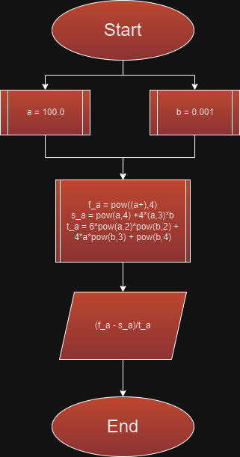
* Планований час на реалізацію 40 хв.
* Важливі деталі для врахування в імплементації програми:правильно реалізувати формулу для обчислення в програмі.

Програма №2 Lab# programming: VNS Lab 1 Task 2

* Блок-схема:

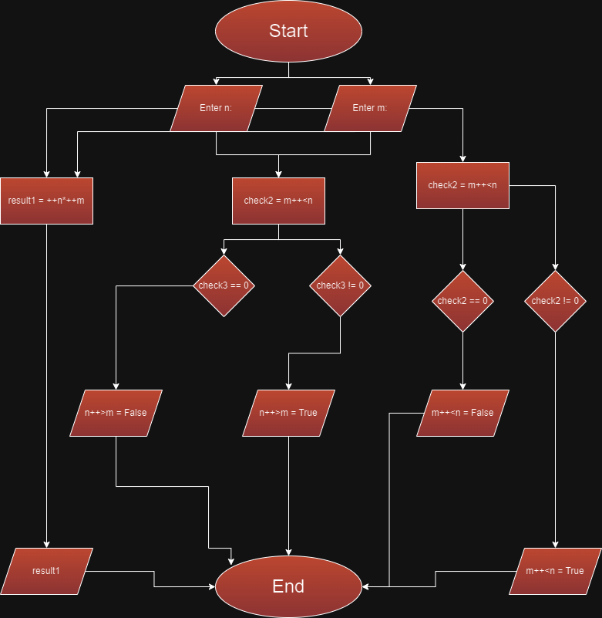

* Планований час на реалізацію: 1 год
* Важливі деталі для врахування в імплементації:

Правильно прописати умови задачі.

Програма №3 Lab# programming: VNS Lab 2 Task 1

* Блок-схема :

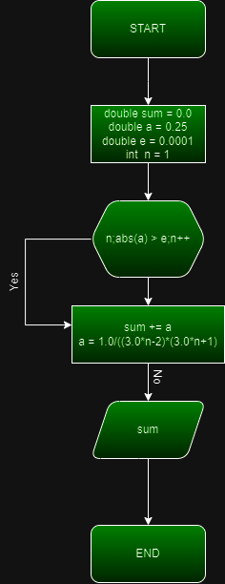

* 2 год:
* Важливі деталі для врахування в імплементації:

Прописати цикл який буде правильно вираховувати суму ряду при n > e

Програма №4  Lab# programming: Algotester Lab 1 Task 1

* Блок-схема :
* 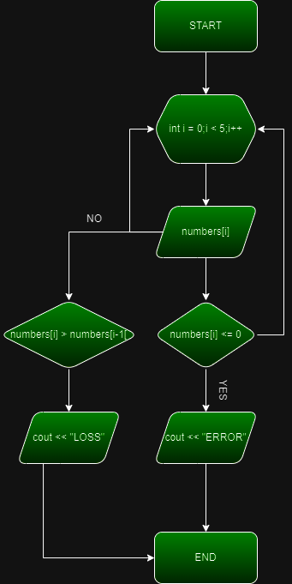
* 1,5 год:
* Важливі деталі для врахування в імплементації програми:

Ai > 0 , та умови виграшу,програшу.

Програма №5  Lab# programming: Algotester Lab 2 Task 1

* Блок-схема :
* 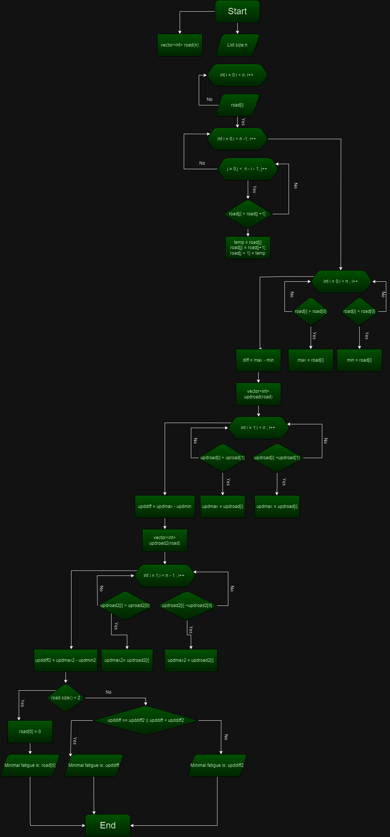
* 5 год:
* Важливі деталі для врахування в імплементації програми:

Результат при розмірі масиву n = 1.

Завдання №6  Practice# programming: Class Practice Task

* Блох-схема:
* 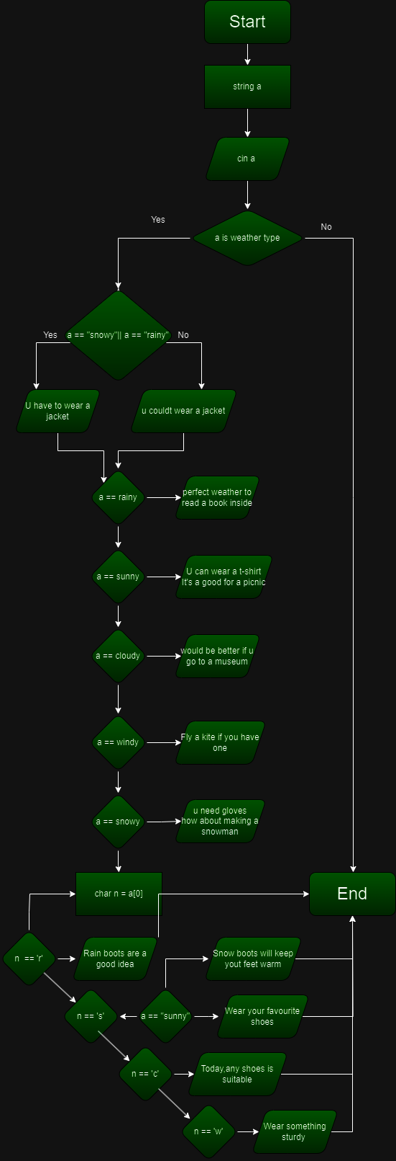
* Планований час на реалізацію 80 хв.

Важливі деталі для врахування в імплементації програми:немає.

Програма №7   Practice# programming:  Self Practice Task

* Блок-схема :
* 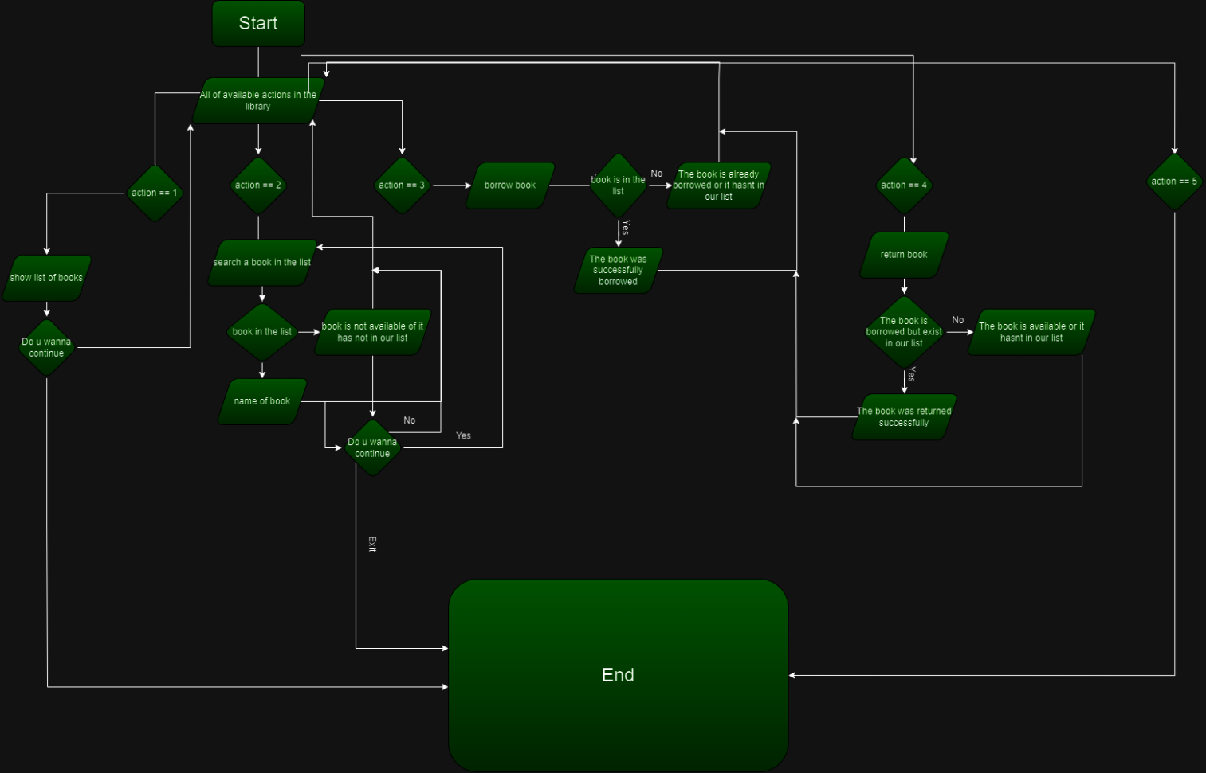
* 12 год:
* Важливі деталі для врахування в імплементації програми:

Умови повернення та позичення книги, перевірка наявності та відсутності книги в масиві,реалізація маcиву з книгами.

## **3. Конфігурація середовища до виконання завдань:**

Завдання №__ Деталі по конфігурації середовища + скріншоти з підписами до скріншотів.

Не конфігорував

## **4. Код програм з посиланням на зовнішні ресурси:**

Завдання №1  Lab# programming: VNS Lab 1 Task 1

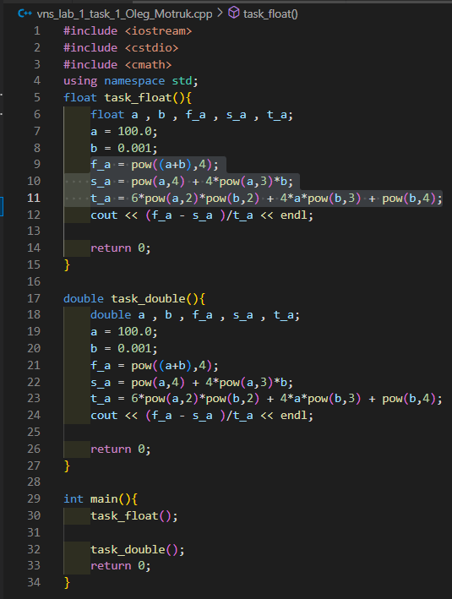

Завдання №2  Lab# programming: VNS Lab 1 Task 2

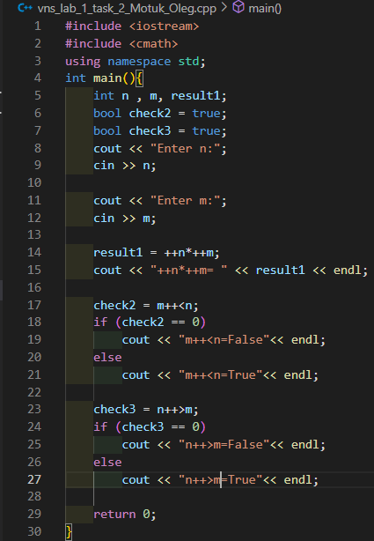

Завдання №3  Lab# programming: VNS Lab 2 Task 1

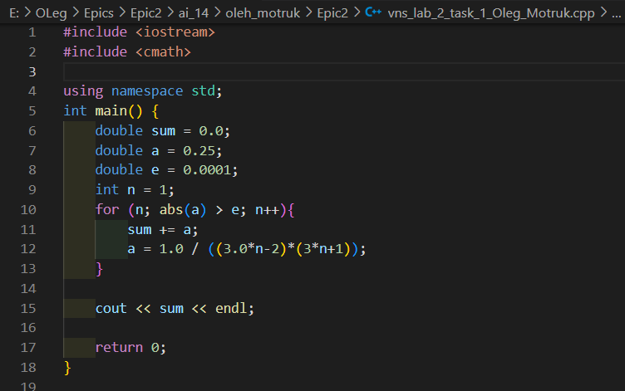

Завдання №4  Lab# programming: Algotester Lab 1 Task 1

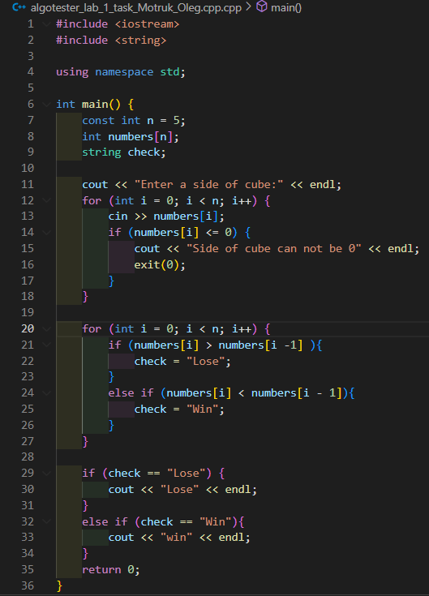

Завдання №5  Lab# programming: Algotester Lab 2 Task 1

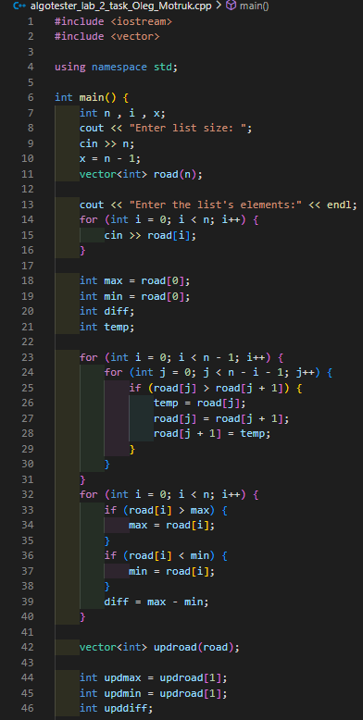

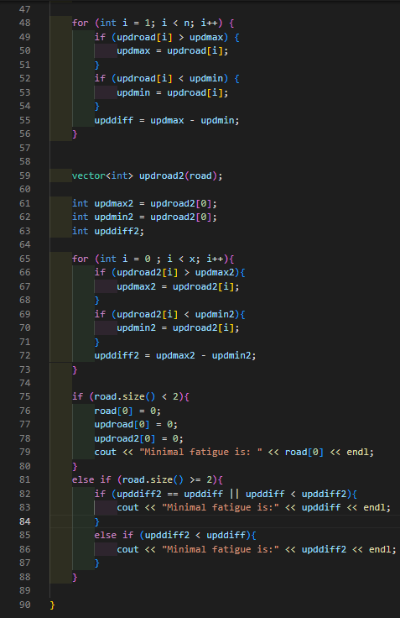

Завдання №6 Practice# programming: Class Practice Task

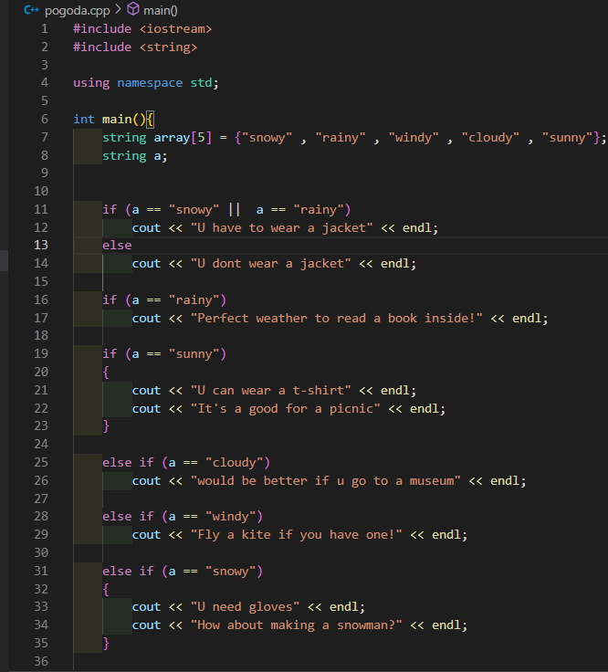

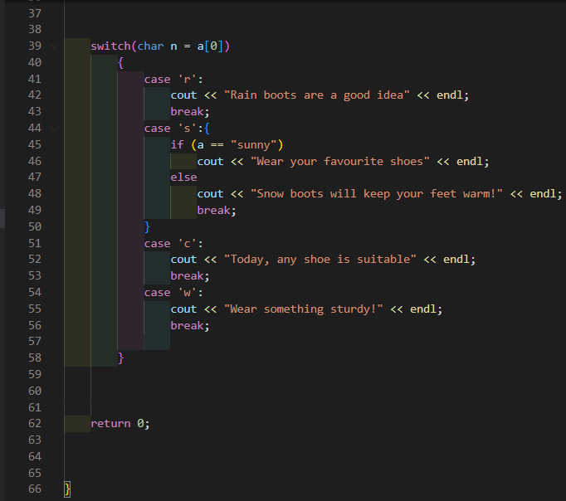

Завдання №7  Practice# programming:  Self Practice Task

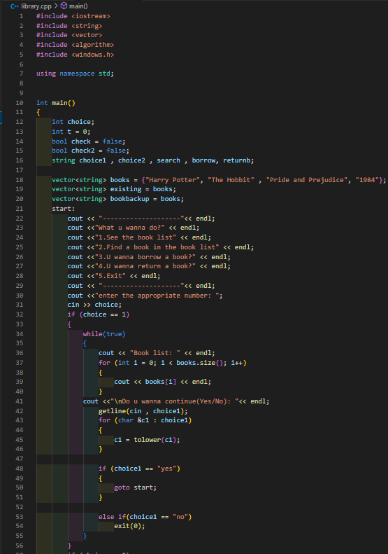

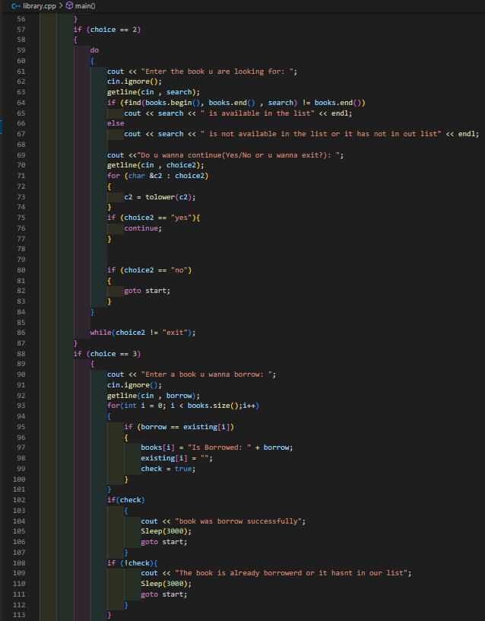

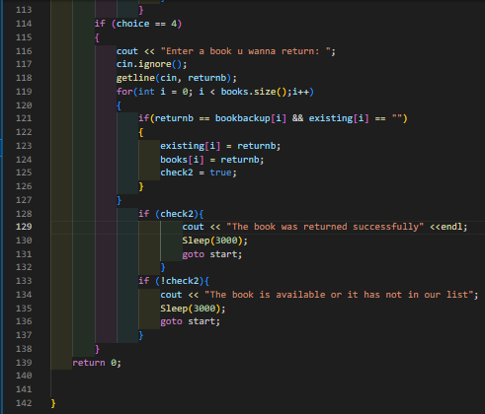

## **5. Результати виконання завдань, тестування та фактично затрачений час:**

Завдання №1  Lab# programming: VNS Lab 1 Task



Час затрачений на виконання завдання - 40 хв.

Завдання №2  Lab# programming: VNS Lab 1 Task 2

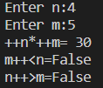

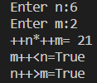

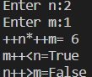

Час затрачений на виконання завдання - 1 год.

Завдання №3  Lab# programming: VNS Lab 2 Task 1



Час затрачений на виконання завдання - 2 год.

Завдання №4 Lab# programming: Algotester Lab 1 Task 1

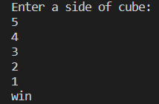

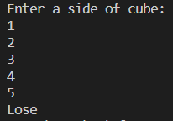

Час затрачений на виконання завдання - 1.5 год.

Завдання №5 Lab# programming: Algotester Lab 2 Task 1

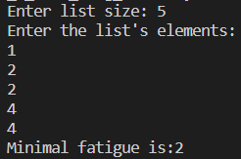

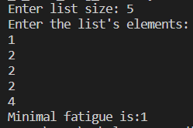

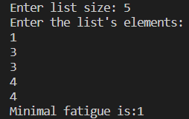

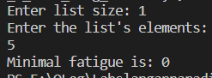

Час затрачений на виконання завдання - 5.

Завдання №6  Practice# programming: Class Practice Task

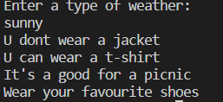

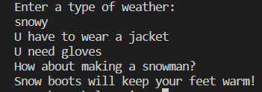

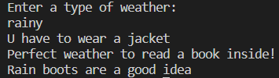

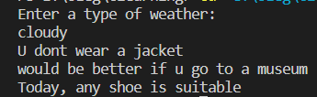

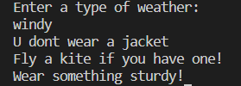

Час затрачений на виконання завдання - 80 хв.

Завдання №7  Practice# programming:  Self Practice Task

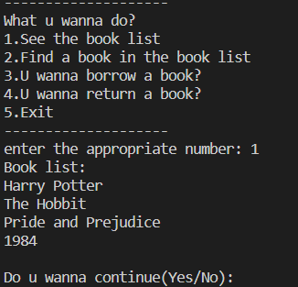

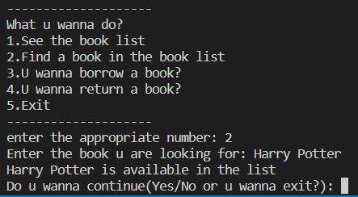



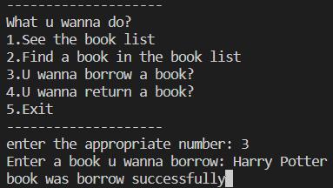

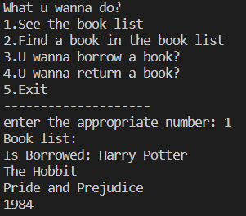

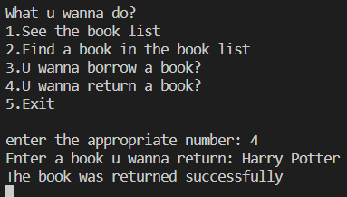

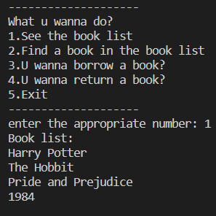

Час затрачений на виконання завдання - 12 год.

Посилання на pull-request - <https://github.com/artificial-intelligence-department/ai_programming_playground/pull/189>

# **Висновки:**

Ознайомився з циклами , умовними операторами , константами та змінними.Навчився використовувати їх для виконання задач та написання коду.